Данный проект, включает в себя знакомство с жизнью общества на примере одного села. В ходе проекта учащиеся изучали прошлое и настоящее народа, проживающего в селе Кирилловка, где проживали чехи. Была проведена большая работа по изучению истории чешского народа. В результате пришли к выводу:
- Чешские поселения на Кубани  - Около Новороссийска:  Кирилловка  (основана в 1869 г., население в 1872 г: 181 чел.)‏  Meфодиевка  (основана в 1869 г., население в 1872 г. 91 чел.)‏  Владимировка  (основана в 1870 г., население в 1872 г. 108 чел.)‏  Глебовка  (основана в 1870 г., население в 1872 г. 132 чел.)‏  Бoрисовка  (основана в 1872 г., население в 1872 г. 64 чел.)‏  Гaйдук  (вначале ж/д узел, как населенный пункт упоминается с 1914 г.)‏  - Около Анапы:  Варваровка  (основана в 1870 г., население в 1872 г. 165 чел.)‏  Павловка  (основана в 1870 г., население в 1872 г. 94 чел.)‏  Другие села, основанные чешскими переселенцами:  около Tуапсе: Teшебс, Teкос, Георгиевские хутора  oколо Maйкопа: хутора Мамацев, Дукмасов | - Как все начиналось  - 60-е годы 19 века  - После русско-турецких войн царское правительство приглашает в обезлюдевшие области иностранцев христианской веры, предлагая им землю и ряд льгот – освобождение от налогов, oт воинской повинности...  - Возникает вторая самая большая чешская диаспора на территории царской России после украинской Волыни  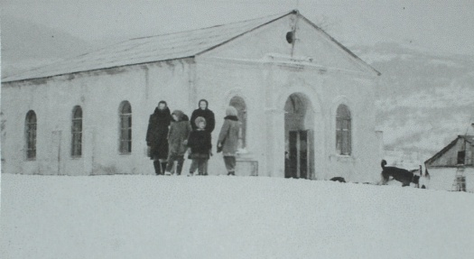  - Кирилловка  Одно из сел, основанных чешскими переселенцами в 60-е гг. XIX в., до сегодняшнего дня остается естественным центром земляческой жизни. Здесь появился первый в крае католический костел, в 1910 г. около него кирилловские чехи на собственные средства построили чешскую школу.  - Гайдук  Назван в честь Бедржиха Гейдука, который в качестве агронома Черноморского округа добился признания прежде всего з вклад в развитие виноградарства и виноделия на Северном Кавказе.  